2.1.3 CPF:
A expressão regular exigida na questão reconhece sentenças que possuem essa sequência: três números, um ponto, três números, um ponto, três números, um traço e dois números. A sua representação utilizando a notação do python é nessa forma: "([0-9]{3}.){2}[0-9]{3}-[0-9]{2}".
Podemos ver que a primeira parte se repete duas vezes, três números e um ponto, dessa forma, reduzimos a expressão limitando o número de vezes que ela deve ocorrer. Na última repetição de três números é necessário utilizar um traço e por isso não é possível repetir a expressão três vezes. Essa expressão regular não aceita a entrada de letras ou outros símbolos que não façam parte dos números inteiros positivos.
A = {000.000.000-00, 023.123.123-12}
R = {023-123.123.123, 12.234.521-12, 123.1.2.12-12, 023.230.234.12, 123123123123, 0213-12-1234-44, 5, abc.132.123-12,0123,1233.123.123, @#!.123.!@#-12, abc.def.ghi-jk,111.11.111-12}
Na figura (INSERIR NUMERO DA FIGURA ABAIXO) está o autômato que geraria a mesma linguagem da expressão regular.

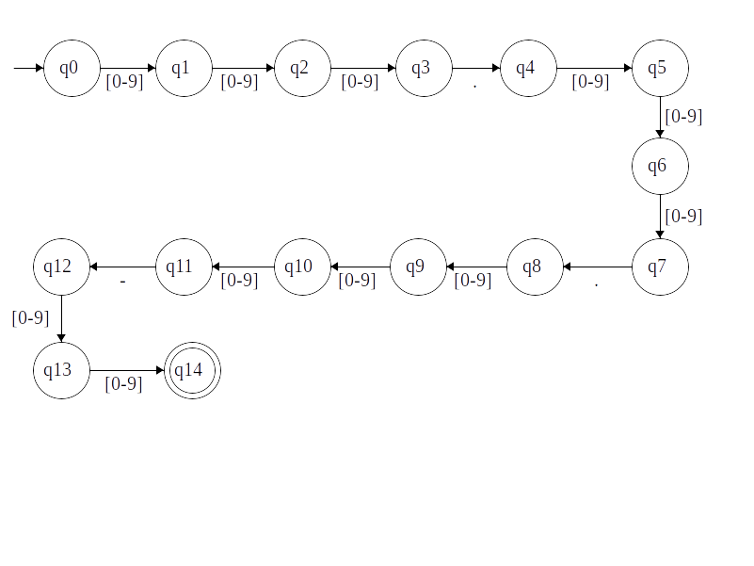
2.1.4 Telefone:
Na questão é exigido uma expressão regular capaz de identificar três possíveis formatações de números telefônicos. O primeiro formato segue o seguinte padrão: (xx) 9xxxx-xxxx, aonde x é um símbolo de um alfabeto de 0 até 9. O segundo e terceiro formato possuem mais semelhanças, (xx) 9xxxxxxxx e xx 9xxxxxxxx. Os três formatos possuem algumas coisas em comum, sempre vai haver um DDD - os dois primeiros números da cadeia -, todos possuem um 9 no ínicio da sequência de números após o espaço em branco e todos possuem 8 números após o 9, com a diferença do primeiro ser dividido ao meio por um hífen.
A priori, uma expressão regular que funcionaria seria: "\(?[0-9]{2}\)? 9[0-9]{4}-?[0-9]{4}", entretanto, essa expressão regular aceita a seguinte cadeia: 99 99999-9999. Para lidar com isso, foi necessário tratar melhor a expressão. Para lidar com essa condição, foi necessário adicionar uma estrutura “ou” (em python “|”), deixando a expressão regular dessa forma: "((\([0-9]{2}\) 9[0-9]{4}-?[0-9]{4})|([0-9]{2} 9[0-9]{8}))", dessa forma, se não houver parênteses no ínicio do número, não será aceito a utilização do hífen.
A = {"(91) 99999-9999", "(91) 999999999", "91 999999999","91 988888888",}
R = {"(91) 59999-9999", "99 99999-9999", "(94)95555-5555","(999)95555555","(91 99999-9999"}
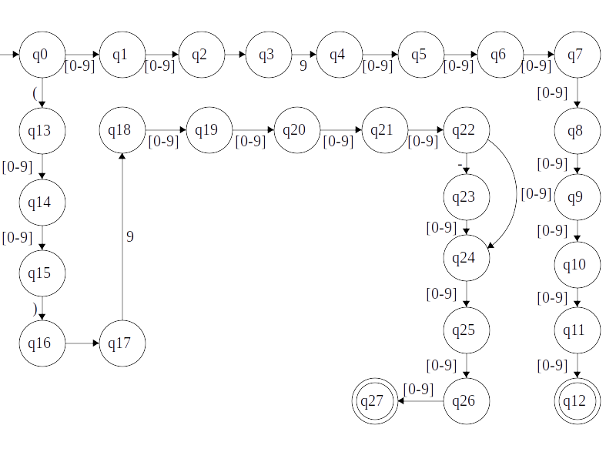
Na figura (INSERIR NUMERO DA FIGURA ABAIXO) é possível ver o autômato que gera a linguagem equivalente a gerada pela expressão regular final. Vale ressaltar, que a grande quantidade de estados se deve ao fato de que é necessário manter um numéro finito de dígitos, como são 8 digitos para cada possibilidade, foram necessários vários estados para garantir que a linguagem fosse equivalente.

2.1.d
Nessa questão é exigido uma expressão regular de um casal homossexual com pelo menos seis filhos. Dentre esses filhos, é necessário que os dois primeiros e últimos sejam um casal. Um exemplo de cadeia aceita é: “MMhmmmhm”.
A expressão regular para reconhecer esse padrão deve primeiro lidar com a parte de casais homossexuais, e então a entrada de um casal de filhos, que pode aparecer de duas formas: “mh” ou “hm”, após isso é necessário obrigatoriamente ter dois filhos de qualquer sexo e então lidar novamente com o casal de filhos. A expressão regular fica dessa forma: "(MM|HH)(hm|mh)[h m]{2}[h m]*(hm|mh)", é importante adicionar também o fechamento [h m]*, já que na questão diz que é preciso que o casal tenha pelo menos seis filhos.
A = {"MMhmhmhmhmhmhmmh", "HHhmmmmmmmmmhm",}
R = {"MHhmmmmmmmmmmmmh","HMmmmhhhhhhmmm"}
